**AVALIAÇÃO DE GEOGRAFIA – 7ºANO/EF**

Nome:______________________________________Nº:_________ Turma:_______

VALOR:___________ NOTA:____________ Data:___/___/____

1. Escolha a única alternativa certa, assinalando-a com um “X” nos parênteses à esquerda.

a. O território brasileiro possui uma grande rede hidrográfica com extensos rios, lagos e reservas subterrâneas. Um desses rios, que nasce na serra da Canastra, no estado de Minas Gerais, é de fundamental importância para a economia das regiões por onde percorre, pois permite a realização de atividades agrícolas em suas margens, além de proporcionar condições para a irrigação artificial de áreas mais distantes. Também é importante para geração de energia, abrigando as usinas hidrelétricas de Paulo Afonso, Três Marias, Sobradinho e Moxotó.

Marque a alternativa que indica a maior região hidrográfica exclusivamente brasileira, que integra as regiões Sudeste e Nordeste do Brasil.

( ) Região hidrográfica Amazônica.

( ) Região hidrográfica do Rio Paraná.

( ) Região hidrográfica do Rio Parnaíba.

( X ) Região hidrográfica do Rio São Francisco.

( ) Região hidrográfica do Rio Paraguai.

Justificativa: a maior região hidrográfica exclusivamente brasileira, que integra as regiões Sudeste e Nordeste do Brasil, bem como se adequa a todas as características do enunciado é a RH do São Francisco.

b. Observando o mapa do relevo da região Nordeste, assinale a alternativa que apresenta a unidade de relevo que impede a passagem da massa Tropical Atlântica para o interior do Nordeste, fato que contribui para a ocorrência das secas.

Relevo região Nordeste

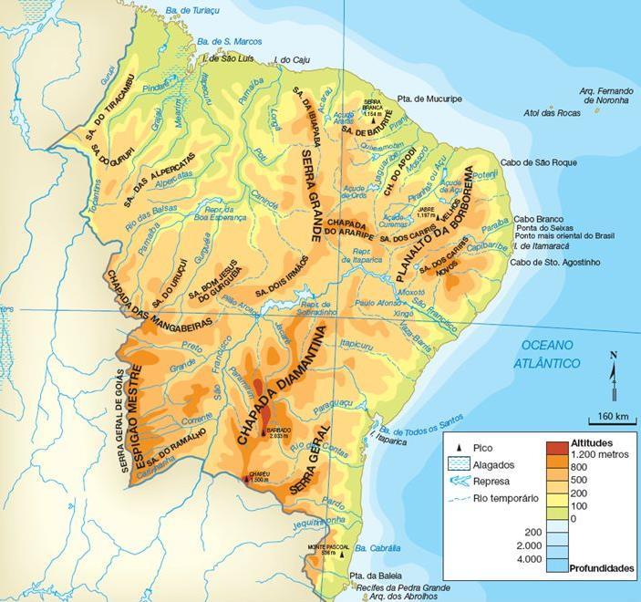

Fonte: <http://geoconceicao.blogspot.com/2010/07/regiao-nordeste.html>. Acesso: 17/10/21.

( ) Chapada Diamantina.

( X ) Planalto da Borborema.

( ) Espigão Mestre.

( ) Serra Grande.

( ) Chapada das Mangabeiras.

Justificativa: o planalto da Borborema localiza-se na porção leste da região, paralelo à linha da costa, dificultando a passagem dos ventos úmidos originários da massa Tropical Atlântica.

c. É a região do Brasil que possui a menor composição em unidades de federação; porém é uma das que apresenta os **melhores indicadores socioeconômicos**. Também é conhecida pela influência cultural dos colonizadores, como alemães, italianos, poloneses e ucranianos. O texto acima se refere à:

( ) Região Sudeste.

( ) Região Nordeste.

( ) Região Centro-Oeste.

( X ) Região Sul.

( ) Região Norte.

Justificativa: a região Sul é a que apresenta menor área territorial, a menor quantidade de estados dentre as regiões brasileiras, bem como excelentes indicadores socioeconômicos.

d. Leia o trecho da reportagem abaixo:

**Transposição do rio São Francisco: o elefante branco do Sertão**

Obra tem rachaduras e mato dentro dos canais, a água não chega a municípios e a conta vai alcançar 12 bilhões de reais

Por João Pedroso de Campos Atualizado em 16 ago 2019, 14h57 min - Publicado em **16 ago 2019,** 06h45 min

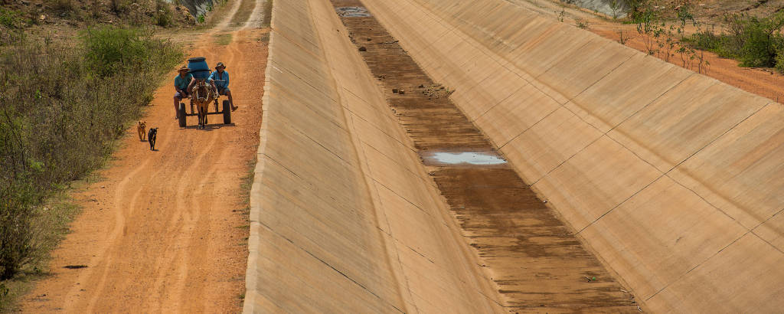Polêmica desde o seu lançamento, a transposição do rio São Francisco coleciona alguns recordes — nada positivos, por sinal. A previsão atualizada de custo de 12 bilhões de reais a coloca como uma das obras mais caras da história do país (...) Após mais de dois anos, os políticos sumiram e não há motivos para festa. Os mesmos canais não recebem água e apresentam vários danos sérios (...) O revestimento de concreto tem fissuras, trincas e rachaduras que chegam a mais de 1,5 centímetro de espessura. Como faltam estruturas de drenagem, as chuvas levam a areia para o fundo, assoreando muitos trechos do curso d’água.

Leia mais em: <https://veja.abril.com.br/brasil/transposicao-do-rio-sao-francisco-problemas-elefante-branco/>. Acesso em 18/10/21.

O texto acima refere-se a problemas comuns em trechos das obras da transposição do rio São Francisco. A realização desta transposição teve como objetivo principal:

( ) Atender os grandes produtores de frutas da região.

( X ) Reduzir os problemas de seca que afetam as populações locais.

( ) Garantir alimentos para os pequenos produtores.

( ) Controlar as vazantes e cheias do rio principal, principalmente nas áreas do Nordeste.

( ) Dar início à produção de energia hidrelétrica na região Nordeste.

Justificativa: este foi o principal objetivo da transposição do São Francisco, levar água para as regiões mais afetadas pelas secas.

e. Analise os gráficos abaixo:

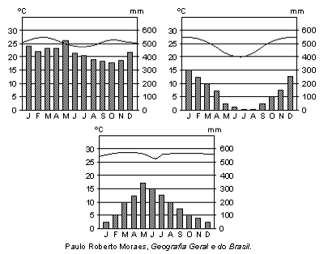

Assinale a alternativa em que os climogramas acima estejam associados aos tipos climáticos das cidades de Manaus (AM), Goiânia (GO) e Salvador (BA), respectivamente.

( ) Tropical de altitude, tropical e tropical litorâneo.

( ) Equatorial, tropical de altitude e tropical semiárido.

( X ) Equatorial, tropical e tropical litorâneo.

( ) Tropical úmido, tropical semiárido e subtropical.

( ) Tropical, semiárido e equatorial úmido.

Justificativa: O Clima Equatorial apresenta altas temperaturas e grande pluviosidade ao longo de todo ano; o clima Tropical apresenta temperaturas mais elevadas no verão e mais baixas no inverno, mantendo-se em média acima de 20º C e chuvas concentradas no verão; Tropical litorâneo nas proximidades da Região Nordeste, elevadas temperaturas ao longo de todo ano e chuvas mais concentradas no inverno, devido ao avança da massa Polar atlântica que forma frentes de encontro com a massa tropical atlântica.

2. Coloque “V” nos parênteses à esquerda quando a afirmativa for verdadeira e “F”, quando for falsa:

a. Dois grupos de estudantes vão conhecer a nascente do rio das Velhas (MG), afluente do rio São Francisco. O grupo 1 partiu da ilha de São Sebastião (SP). O grupo 2 partiu do ponto onde o rio Carinhanha deságua no rio São Francisco. Com base nas informações e no mapa físico da região Sudeste, julgue os itens que se seguem. (5 escores)

**Região Sudeste Físico**

Fonte: FERREIRA, Graça M. Geografia em mapas. 5ª Ed. São Paulo. Moderna, 2014, pág 39.

|  |  |
| --- | --- |
| ( **V** ) | O grupo 1 vai percorrer o caminho mais curto e mais árduo, com as altitudes mais altas do relevo, passando pelo rio Grande. |
| (**F** ) | O grupo 2 vai percorrer o caminho mais longo, porém mais suave e com altitudes menores, indo em direção à foz do rio São Francisco.  Justificativa: o grupo 2 vai percorrer um caminho em direção à nascente do rio São Francisco. |
| (**F** ) | O rio das Velhas está localizado a leste da serra do Espinhaço.  Justificativa: O rio das Velhas está localizado à oeste da Serra do Espinhaço. |
| (**V** ) | O grupo 1 para chegar a nascente do rio das Velhas terá que passar pela serra do Mar e pela serra da Mantiqueira. |
| (**F** ) | Quando os grupos observam o mapa, percebem que muitos rios da região Sudeste são rios de planície e favoráveis a navegação.  Justificativa: na região Sudeste predominam rios de planalto que não são favoráveis à navegação. |

b. Leia o trecho da canção de Luiz Gonzaga intitulada “A Feira de Caruaru”.

|  |  |
| --- | --- |
| A Feira de Caruaru,  Faz gosto a gente vê.  De tudo que há no mundo,  Nela tem pra vendê,  Na feira de Caruaru. | Tem massa de mandioca,  Batata assada, tem ovo cru,  Banana, laranja, manga,  Batata, doce, queijo e caju,  Cenoura, jabuticaba,  Guiné, galinha, pato e peru,  Tem bode, carneiro, porco,  Se duvidá... inté cururu. |

Caruaru é um município brasileiro do estado de Pernambuco, situado na região Nordeste do país, na sub-região do Agreste. Cada sub-região do Nordeste apresenta características que lhes são peculiares. Sobre as características da sub-região retratada no texto, coloque “V” nos retângulos à esquerda quando o conceito formado for verdadeiro e “F”, quando for falso.

( F ) Apresenta uma estrutura agrária exclusivamente de latifúndios dedicados à lavoura de cana-de-açúcar. Justificativa: a estrutura agrária do Agreste é de minifúndios e médias propriedades destinadas à policultura.

( V ) Por ser uma faixa de transição entre a Zona da Mata e o Sertão, encontra-se na porção leste da região paisagens associadas à Mata Atlântica e na porção oeste à Caatinga.

( V ) Aproveita suas terras mais úmidas para a produção de hortifrutigranjeiros e pecuária leiteira para abastecer o mercado interno da região Nordeste.

( F ) Engloba a área de expansão da nova fronteira agrícola da produção de soja no Brasil.

Justificativa: A nova fronteira agrícola do Brasil envolve a porção oeste da região Nordeste, alcançando os estados da Bahia, Maranhão e Piauí.

( V ) Fornece mão de obra temporária para as plantações de cana-de-açúcar da Zona da Mata.

c. “Região concentrada é a área onde os acréscimos de ciência e tecnologia ao território se verificam de modo contínuo. Expressão mais intensa do meio técnico-científico-informacional, essa região tem como polo as metrópoles de São Paulo e do Rio de Janeiro. Nessa região, a modernização generalizada e a intensa circulação interna e com outras regiões e países correspondem a uma marcada divisão territorial do trabalho. Sede da agricultura mais moderna do Brasil e do mais expansivo desenvolvimento industrial e financeiro, essa área concentra, também, os níveis superiores dos sistemas de saúde, educação, lazer e serviços modernos, como a publicidade, cujas demandas são garantidas pelo consumo dessa grande concentração produtiva e populacional”.

(http://www.tecsi.fea.usp.br/eventos/Contecsi2004/BrasilEmFoco/port/consnac/ocupa/procurb/rconcen/index.htm (adaptado), acesso em 18/10/2021).

Fazem parte dessa região proposta pelo Geógrafo Milton Santos, em 2001, as regiões Sul e Sudeste do Brasil, segundo a classificação do IBGE.

Sobre as questões socioeconômicas que envolvem estas regiões, julgue os itens a seguir:

( F ) A região Sudeste contribui com pouco menos da metade do PIB nacional, sendo que o estado de São Paulo é o que mais participa com de 30% desta composição.

Justificativa: o Sudeste participa com mais de 50% do PIB brasileiro.

( V ) A região Sul participa com mais de 70% da produção brasileira de trigo e arroz. A produção destes dois gêneros é desenvolvida de forma tradicional e também com grandes investimentos em tecnologia, tendo em vista que a região produz estes gêneros para abastecer o mercado consumidor não apenas da região, mas de todo país.

( V ) A ocupação na região Sul do Brasil baseou-se nas colônias de povoamento, nas quais os imigrantes inseridos em pequenas ou médias propriedades e, com uso de mão de obra familiar, praticavam a policultura, ou seja, o cultivo de tipos variados de lavouras.

( V ) No setor primário, a região Sudeste se destaca no agronegócio, sendo uma das principais produtoras de laranja, café e cana-de-açúcar do país.

( F ) O avanço da produção industrial no Sudeste brasileiro foi inversamente proporcional ao crescimento da produção cafeeira, uma vez que a entrada de recursos derivada da exportação de café era reaplicada apenas na produção desse gênero agrícola e não trouxe benefícios para a implantação de indústrias no país.

Justificativa: desde o período colonial, todas a atividades econômicas do país visavam exportar os lucros obtidos para a metrópole. Com a independência do país, a atividade econômica voltada para a produção cafeeira favoreceu a obtenção de capitais, sendo este capital revertido para a melhoria de infraestrutura interna. Sendo assim, esse capital e essa infraestrutura iniciados pela economia cafeeira foram essenciais para a industrialização interna.

3. Os dois mapas abaixo representam as divisões regionais realizadas pelo IBGE (Instituto Brasileiro de Geografia e Estatística) em 1940 e em 1988, a última modificação realizada, constante no mapa de 2010.

Fonte: Revista Retratos – A revista do IBGE – 6/12/2017.

Com base nos estudos realizados e na comparação dos mapas, descreva 4 (quatro) diferenças entre as duas regionalizações do Brasil apresentadas:

Possíveis respostas:

1 – No mapa de 1940, pode ser observado que o Brasil possuía menos estados que a divisão atual.

2 – Em 1940, o estado de São Paulo fazia parte da região Sul e na divisão atual compõe a região Sudeste.

3 – O Acre não era considerado um estado em 1940, mas um território federal.

4- Em 1940, os estados do Maranhão e Piauí faziam parte da região Norte.

_________________________________________________________________________________________

_________________________________________________________________________________________

_________________________________________________________________________________________

_________________________________________________________________________________________

_________________________________________________________________________________________

_________________________________________________________________________________________

_________________________________________________________________________________________

_________________________________________________________________________________________

4. Leia o texto, observe o mapa da região Centro-Oeste e o climograma de Campo Grande e, então, responda às questões.

Durante o período das chuvas, as paisagens no Pantanal se transformam: os rios sobem e suas águas se espalham para as áreas adjacentes em lâminas rasas. Extensas áreas alagadas se formam e muitos animais buscam lugares mais altos para fugir da inundação.

A população pantaneira também é obrigada a alterar seu cotidiano. Os pecuaristas, por exemplo, que no período seco são favorecidos pelos campos naturais, nas cheias precisam levar o gado para as partes mais altas do relevo para não perder os animais.

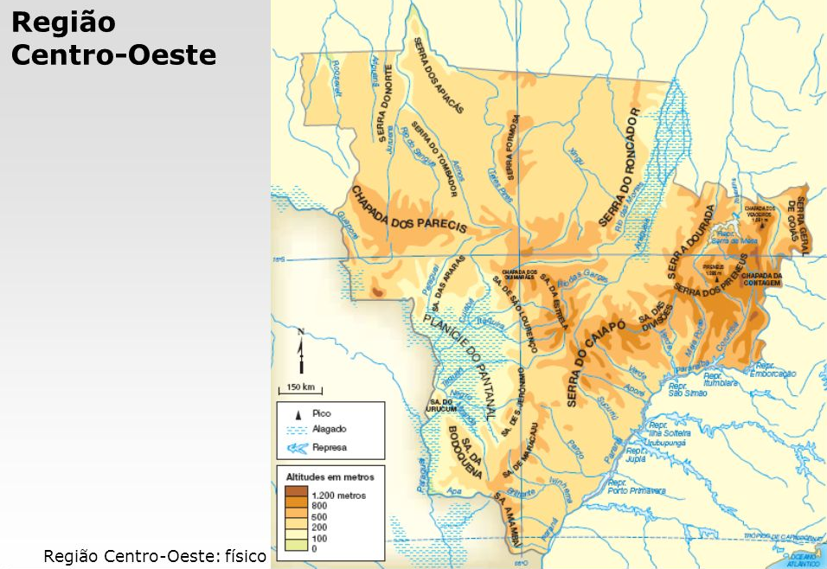

Fonte: Atlas geográfico escolar. Rio de Janeiro: IBGE, 2012, P 88.

a. Em qual período (estação) do ano e por que ocorrem as cheias do Pantanal?

As cheias ocorrem no verão, (nos meses de dezembro e janeiro), devido a maior concentração de chuvas.

_________________________________________________________________________________________

_________________________________________________________________________________________

b. Escreva 2 (duas) características do relevo no qual é comum a ocorrência de cheias no Pantanal.

Relevo caracterizado por superfícies planase de baixa altitudeque sofrem constantes alagamentos nos períodos de chuvas e nas quais os processos de deposição superam o de erosão.

_________________________________________________________________________________________

_________________________________________________________________________________________

_________________________________________________________________________________________

_________________________________________________________________________________________

c. Explique como a alternância da umidade (pluviosidade) nas estações climáticas interfere na atividade pecuarista praticada no Pantanal. (3 escores)

Durante o período de cheia, os pecuaristas têm de levar seus animais para as partes mais altas do relevo; na estação seca, o gado se alimenta dos campos naturais, que surgem após o escoamento das águas das cheias.

_________________________________________________________________________________________

_________________________________________________________________________________________

_________________________________________________________________________________________

_________________________________________________________________________________________

5. Leia com atenção o poema e responda.

***Seca d’água***

É triste para o Nordeste o que a Natureza fez

Mandou 5 anos de seca uma chuva em cada mês

E agora, em 85 [1985] mandou tudo de uma vez.

A sorte do nordestino é mesmo de fazer dó

Seca sem chuva é ruim, mas seca d’água é pior.

Quando chove brandamente depressa nasce o capim

Dá milho, arroz e feijão, mandioca e amendoim

Mas como em 85 até o sapo achou ruim.

Maranhão e Piauí estão sofrendo por lá

Mas o maior sofrimento é nessas bandas de cá

Pernambuco, Rio Grande, Paraíba e Ceará.

O [rio] Jaguaribe inundou a cidade do Iguatu

E Sobral foi alagado pelo rio Acaraú

O mesmo estrago fizeram Salgado e Banabuiú.

Ceará martirizado eu tenho pena de ti

Limoeiro, Itaiçaba, Quixeré, Aracati

Faz pena ouvir o lamento dos flagelados dali.

Meus senhores governantes da nossa grande Nação

O flagelo das enchentes é de cortar coração

Muitas famílias vivendo sem lar, sem roupa e sem pão.

Patativa do Assaré. In: Patativa do Assaré: Digo e não peço segredo. Tadeu Feitosa (org.). São Paulo: Escrituras, 2001, Pág 117-119.

a. Qual característica do clima nordestino é o tema central do poema?

A escassez de chuvas que compreende o Sertão e a parte oeste do Agreste.

_________________________________________________________________________________________

b. De acordo com o poema, quais transformações da paisagem são observadas quando ocorrem chuvas brandas no Nordeste? (3 escores)

Nasce o capim e as plantações de diversas culturas como milho, feijão e amendoim, e as áreas de pastagem, conseguem se desenvolver.

_________________________________________________________________________________________

_________________________________________________________________________________________

_________________________________________________________________________________________

c. Segundo o poema, por que o poeta considera ruim a sorte do nordestino?

A chuva ocasionou enchentes em várias cidades e não trouxe vida, mas dificuldades, deixando muitas famílias desabrigadas.

_________________________________________________________________________________________

_________________________________________________________________________________________

_________________________________________________________________________________________

_________________________________________________________________________________________

6. Analise os dados das tabelas:

|  |  |
| --- | --- |
| Crescimento da população na região Centro-Oeste | |
| Períodos | População (em mil) |
| 1872 | 221 |
| 1900 | 373 |
| 1950 | 1737 |
| 2000 | 11617 |
| 2013 | 15043 |

Fonte: IBGE, 2014.

|  |  |  |
| --- | --- | --- |
| **Programas especiais para o Centro-Oeste** | | |
| **Nome** | Área de abrangência | Objetivos |
| **Programa de Desenvolvimento dos Cerrados (Polocentro)** | Mato Grosso do Sul e Goiás | Integrar as áreas do Cerrado ao processo produtivo através de técnicas modernas (adubação, calagem e mecanização). |
| **Programa de Desenvolvimento da Rio Grande Dourados (Prodegran)** | Região de Dourados no sul do MS | Modernização da agricultura regional. |
| **Programa de Desenvolvimento do Pantanal (Prodepan)** | Região do Pantanal no MT e MS | Controle de enchentes, regularização dos rios e construção de estradas. |
| **Polos agropecuários e agrominerais da Amazônia (Polamazônia)** | Norte do MT e TO | Construções de estradas e abertura de projetos de colonização oficiais e particulares. |
| **Programa de Desenvolvimento da região geoeconômica de Brasília** | Regiões que circundam a capital federal | Atingir o desenvolvimento equilibrado da área, reduzindo o poder de atração da capital sobre as áreas vizinhas. |
| Fonte: ARBEX JÚNIOR, J. Rumo ao Centro-Oeste: O Brasil em regiões. Moderna, 1996. | | |

Conforme pode-se verificar na tabela sobre o crescimento da população na região Centro-Oeste, o aumento da população nesta região passou a ser mais intenso a partir da metade do século XX. Com base nos dados e em seus conhecimentos, explique de que maneira o Estado atuou para estimular a ocupação da região Centro-Oeste do Brasil.

As migrações em direção ao Centro-Oeste são frutos de iniciativas do Estado que, por meio de políticas de colonização, buscou estabelecer melhoria do acesso à região com abertura de estradas, integrar essa porção do território ao restante do Brasil com a construção de Brasília e expandir a fronteira agrícola em direção ao Cerrado a partir de uso de tecnologias agrícolas modernas.

_________________________________________________________________________________________

_________________________________________________________________________________________

_________________________________________________________________________________________

_________________________________________________________________________________________

_________________________________________________________________________________________

_________________________________________________________________________________________

_________________________________________________________________________________________

_________________________________________________________________________________________

7. Analise o mapa climático da região Sudeste do Brasil e responda ao que se pede:

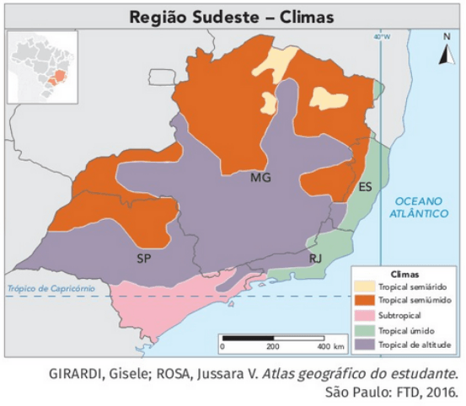

Sabe-se que, devido a diversos fatores do clima, a região Sudeste apresenta variações no clima tropical, apresentando cinco tipos climáticos. Com base em seus conhecimentos, complete a tabela abaixo com os dados solicitados, conforme exemplos: (6 escores)

|  |  |  |  |
| --- | --- | --- | --- |
| **TIPO CLIMÁTICO** | **ÁREA DE OCORRÊNCIA NO SUDESTE BRASILEIRO** | **CARACTERÍSTICAS DE TEMPERATURA E UMIDADE** | **FATOR(ES) CLIMÁTICO(S) DE INFLUÊNCIA** |
| **TROPICAL SEMIÚMIDO OU TÍPICO** | Noroeste de São Paulo e noroeste e nordeste de Minas Gerais. | Temperaturas médias elevadas no verão e mais amenas no inverno. Chuvas concentradas no verão. | Latitude e continentalidade. |
| **TROPICAL ÚMIDO OU LITORÂNEO** | Porção leste da região, principalmente **no litoral** do Espírito Santo e Rio de Janeiro. | Temperaturas médias elevadas no verão e mais amenas no inverno. Chuvas ao longo de todo ano. | **Maritimidade** proveniente da Massa Tropical Atlântica. |
| **TROPICAL SEMIÁRIDO** | **Norte de Minas Gerais** | Temperaturas médias elevadas o ano todo com chuvas escassas e mais concentradas no verão. | Relevo: Depressão Sertaneja do São Francisco. |
| **TROPICAL DE ALTITUDE** | Interior de Minas Gerais e São Paulo. | Temperaturas médias elevadas no verão e mais rigorosas no inverno. Grande amplitude térmica. Chuvas concentradas no verão. | **Altitudes elevadas do relevo** correspondente aos planaltos e serras do Atlântico leste-sudeste. |
| **SUBTROPICAL** | Sul de São Paulo. | **Quatro estações bem definidas com chuvas bem distribuídas ao longo do ano.** | **Latitude**  ao sul do trópico de Capricórnio e massa Polar Atlântica. |

8. Leia a manchete abaixo:

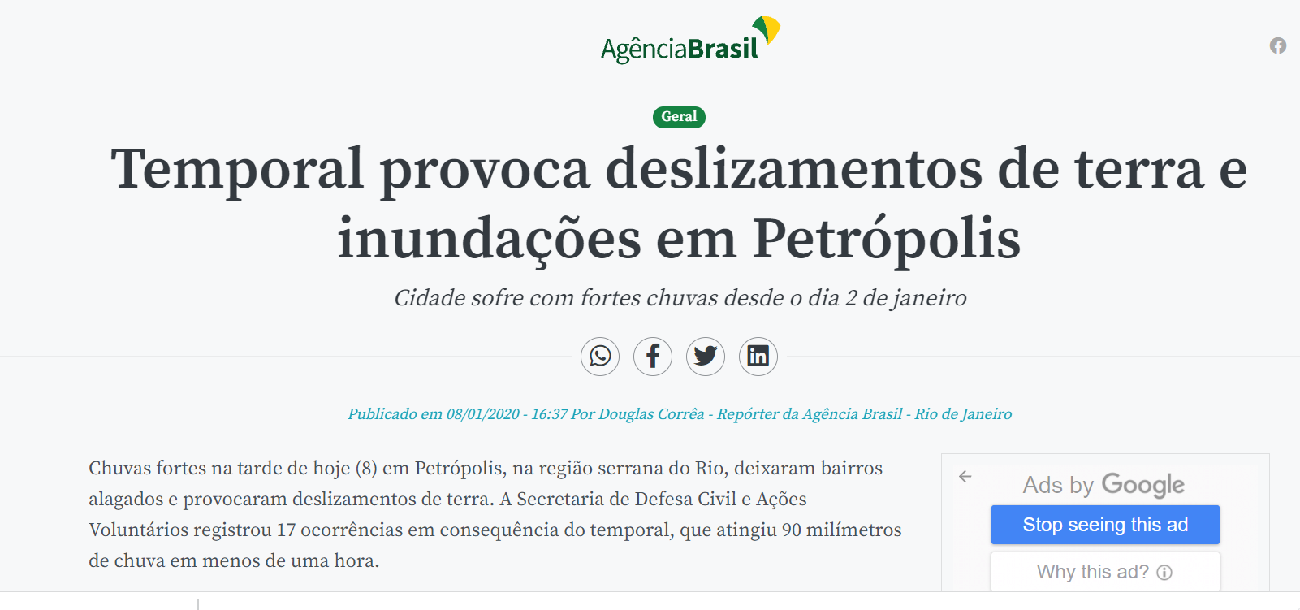

Fonte: <https://agenciabrasil.ebc.com.br/geral/noticia/2020-01/temporal-provoca-deslizamentos-de-terra-e-inundacoes-em-petropolis>

Os deslizamentos de terra são comuns em cidades da região Sudeste do Brasil. Explique, considerando fatores geográficos e sociais, por que esse fenômeno atinge muitas cidades dessa região do Brasil no período considerado na reportagem.

Nessa região, o clima tropical com chuvas concentradas no verão, o relevo formado por encostas de declives acentuados e a ocupação desordenada das encostas contribuem para a ocorrência desse fenômeno.

_________________________________________________________________________________________

_________________________________________________________________________________________

_________________________________________________________________________________________

_________________________________________________________________________________________

FIM DA AVALIAÇÃO

☼